Памятка для воспитателей
«Развитие мелкой моторики рук детей дошкольного возраста
через нетрадиционные техники рисования»
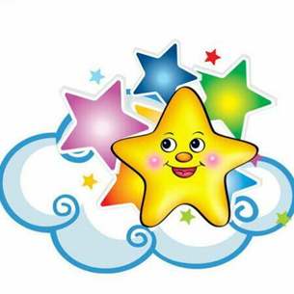

Рисование пальчиками
Средства выразительности: пятно, точка, короткая линия, цвет.
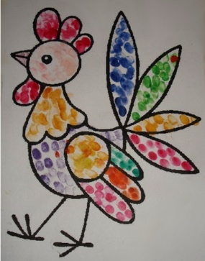
Материалы: мисочки с гуашью, плотная бумага любого цвета, небольшие листы, салфетки.
Способ получения изображения:
ребенок опускает в гуашь пальчик
и наносит точки, пятнышки на бумагу.
На каждый пальчик набирается
краска разного цвета.
После работы пальчики вытираются
салфеткой, затем гуашь легко смывается.

Рисование ладошкой
Средства выразительности: пятно, цвет, фантастический силуэт.
Материалы: широкие блюдечки с гуашью, кисть, плотная бумага любого цвета, листы большого формата, салфетки.
Способ получения изображения:
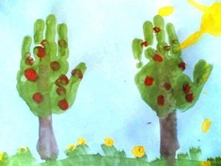
ребенок опускает в гуашь
ладошку (всю кисть) или
окрашивает ее с помощью кисточки
(с 5ти лет) и делает отпечаток на бумаге.
Рисуют и правой и левой руками,
окрашенными разными цветами.
После работы руки вытираются салфеткой, затем гуашь легко смывается.

Скатывание бумаги
Средства выразительности: фактура, объем.
Материалы: салфетки либо цветная двухсторонняя бумага, клей ПВА, налитый в блюдце, плотная бумага или цветной картон для основы.
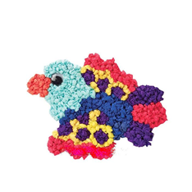
Способ получения изображения:
ребенок мнет в руках бумагу, пока
она не станет мягкой. Затем скатывает
из нее шарик. Размеры его могут
быть различными: от
маленького (ягодка) до большого
(облачко, ком для снеговика).
После этого бумажный комочек
опускается в клей и приклеивается на основу.
Оттиск поролоном
Средства выразительности: пятно, фактура, цвет.
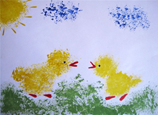
Материалы: мисочка либо пластиковая коробочка, в которую вложена штемпельная подушка из тонкого поролона, пропитанная гуашью, плотная бумага любого цвета и размера, кусочки поролона.
Способ получения изображения:
ребенок прижимает поролон к
штемпельной подушке с краской и
наносит оттиск на бумагу.
Для изменения цвета
берутся другие мисочка и поролон.

Оттиск смятой бумагой
Средства выразительности: пятно, фактура, цвет.
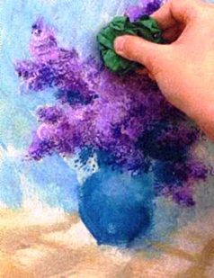
Материалы: блюдце либо пластиковая коробочка, в которую вложена штемпельная подушка из тонкого поролона, пропитанная гуашью, плотная бумага любого цвета и размера, смятая бумага.
Способ получения изображения:
ребенок прижимает смятую бумагу
к штемпельной подушке с краской
и наносит оттиск на бумагу.
Чтобы получить другой цвет,
меняются и блюдце, и смятая бумага.

Монотипия предметная
Средства выразительности: пятно, цвет, симметрия.
Материалы: плотная бумага любого цвета, кисти, гуашь или акварель.
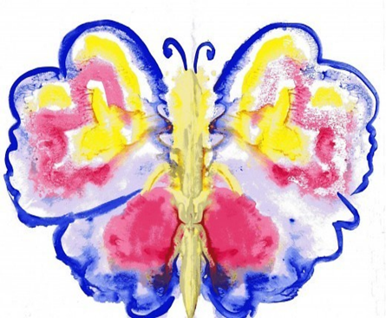
Способ получения изображения:
ребенок складывает лист бумаги
вдвое и на одной его половине
рисует половину изображаемого
предмета (предметы выбираются
симметричные). После рисования
каждой части предмета, пока не
высохла краска, лист снова
складывается пополам для получения
отпечатка.
Затем изображение можно украсить, также
складывая лист после рисования нескольких украшений.

Восковые мелки + акварель
Средства выразительности: цвет, линия, пятно, фактура.
Материалы: восковые мелки, плотная белая бумага, акварель, кисти.
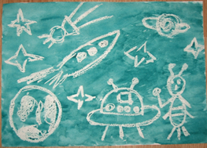
Способ получения изображения:
ребенок рисует восковыми мелками
на белой бумаге. Затем закрашивает
лист акварелью в один или несколько
цветов. Рисунок мелками
остается не закрашенным.
Набрызг
Средства выразительности: точка, фактура.
Материалы: бумага, гуашь, жесткая кисть, кусочек плотного картона либо пластика (5x5 см).
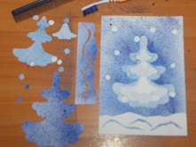
Способ получения изображения:
ребенок набирает краску на кисть
и ударяет кистью о картон, который
держит над бумагой. Затем закрашивает
лист акварелью в один или несколько
цветов.
Краска разбрызгивается на бумагу.

Свеча + акварель
Средства выразительности: цвет, линия, пятно, фактура.
Материалы: свеча, плотная бумага, акварель, кисти.
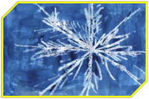
Способ получения изображения:
ребенок рисует свечой на бумаге.
Затем закрашивает лист акварелью в
один или несколько цветов. Рисунок свечой остается белым.
Отпечатки листьев
Средства выразительности: фактура, цвет.
Материалы: бумага, гуашь, листья разных деревьев (желательно опавшие), кисти.
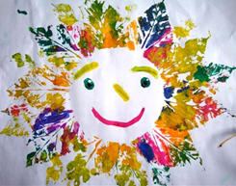
Способ получения изображения:
ребенок покрывает листок дерева
красками разных цветов, затем
прикладывает его окрашенной
стороной к бумаге для получения
отпечатка. Каждый раз берется
новый листок. Черешки у листьев можно дорисовать кистью.

Техника рисования кляксография
Способ рисования: На сухой, можно тонированный фон внизу нанести каплю тёмной краски (чёрную, коричневую или зелёную). Подуйте из трубочки на каплю, как будто толкая её вперёд. Чтобы получились мелкие ответвления, трубочкой во время выдувания нужно покачать из стороны в сторону. Можно дорисовать некоторые элементы кистью или оформить аппликацией из природного материала.
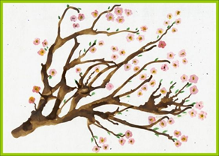
Сложность техники:
Проводить процедуру
рисования поэтапно,
а также индивидуально
или по подгруппам.
Понадобится помощь
неуверенным детям.
Следить за мерами безопасности детей при работе. Так как работа для многих детей трудна, необходимы динамические паузы.

Техника рисования
с использованием трафарета
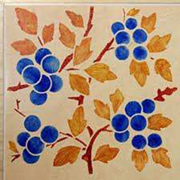
Способ рисования: Изготовить трафарет: согнув лист бумаги пополам, обрезать 1 см по краям, а на сгибе нарисовать половинку вазы и букета из элементов цветочков и различной зелени. Всё аккуратно вырезать.
На чистый лист бумаги наложите
трафарет. Опустите губку в краску,
затем прижмите её к бумаге, делая
«колющие» движения. Опустите губку
в краску другого цвета и продолжайте
печатать. Используя необходимые цвета, нанесите краску на все участки рисунка. При желании можно прорисовать детали рисунка кистью или фломастером.

Техника рисования «Ниткография»
Материалы: бумага, жидко разведённая гуашь в мисочке, пластиковая ложечка, ниточка средней толщины.
Способ рисования:
Ребёнок опускает нитку в краску,
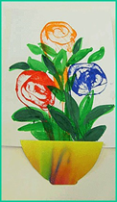
отжимает её.
Затем на лист бумаги выкладывает из
нитки изображение, оставляя один
её конец свободным. После этого
сверху накладывает другой лист,
прижимает, придерживая рукой,
и вытягивает нитку за кончик.
Недостающие детали
дорисовываются.
Вот что у нас получается:

Техника художественного
творчества «Спирелли»

Спирелли – это техника художественного творчества, в которой нить наматывается на картон, по контуру которого вырезаны зубчики, чтобы нитка не соскальзывала. Поскольку отсутствует игла, то и спирелли получается менее травмоопасным видом рукоделия и более легким для выполнения детьми.
Разнообразие рисунка достигается с помощью цвета, структуры и толщины нити, а также расстояние между прорезями, количество прорезей, пропускаемых при наматывании.
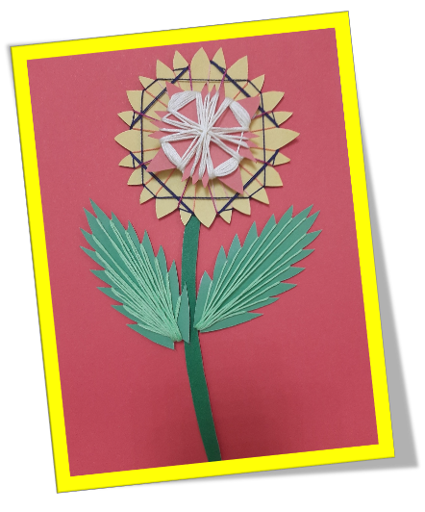
Техника «спирелли», способствует развитию у детей: - мелкой моторики пальцев рук,
что оказывает положительное
влияние на речевые зоны коры
головного мозга; - сенсорного
восприятия; - глазомера;
- логического мышления;
- воображения;
- волевых качеств (усидчивости,
терпения, умения доводить
работу до конца);
- художественных способностей и эстетического вкуса.

